Como ingresar tarjetas mediante crosschex

Como Primer paso nos dirigimos al Crosschex y ubicaremos la pestaña de usuarios.
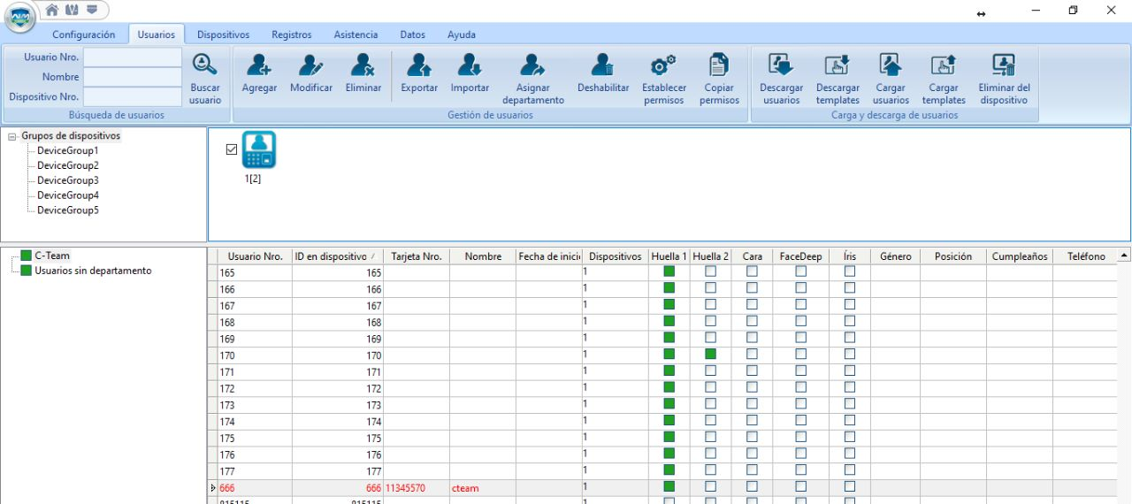

Seleccionaremos el usuarios al que deseamos cargar la tarjeta y buscaremos el botón “Card”, luego de esto buscamos la tarjeta.

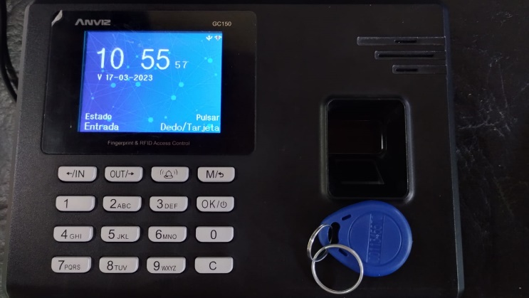
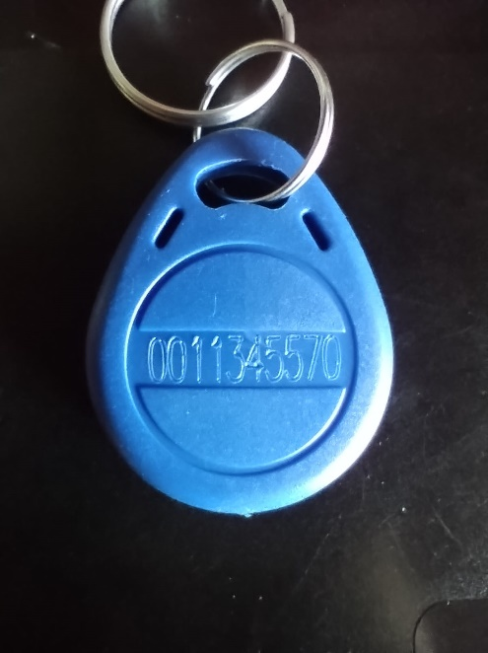
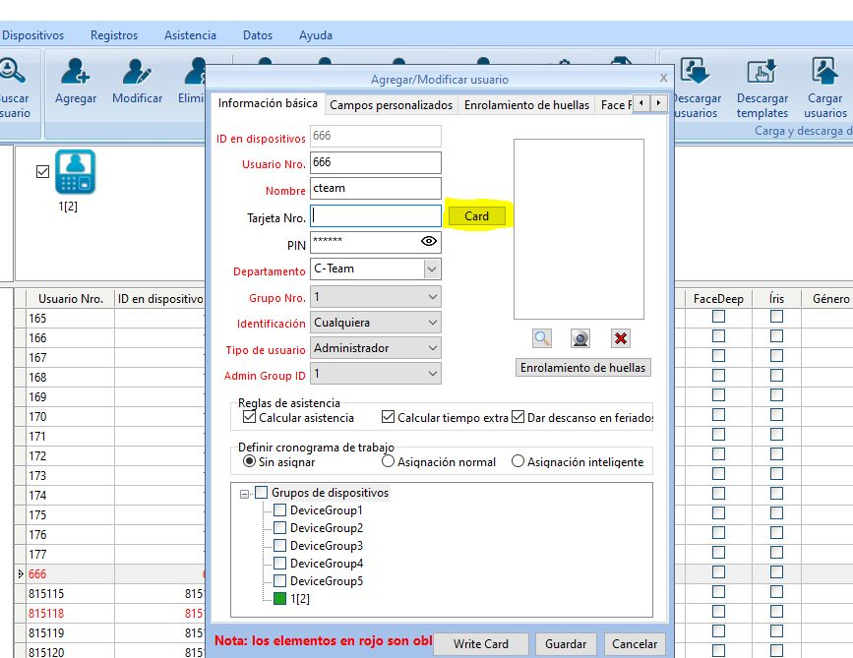
Usuario y opción “Card”.

Colocaremos la tarjeta sobre el lector y luego de que el dispositivo la lea(Puede dar un mensaje de acceso denegado, pero no afecta al proceso) seleccionamos la opción “Card” y esta se cargara al usuario.
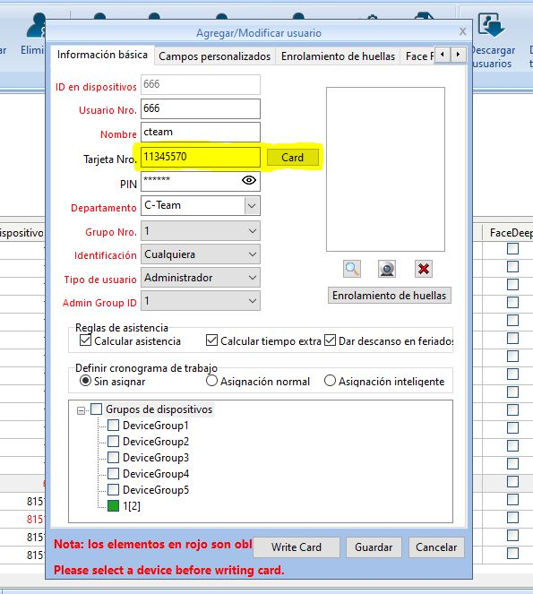
Una vez cargada la tarjeta, vuelva a asignar permisos al usuario y ya podrá utilizarla sin problemas.

